Міністерство освіти і науки України
Львівський національний університет імені Івана Франка
Факультет електроніки і комп’ютерних технологій

Звіт
про виконання лабораторної роботи №1
з курсу «Сховища знань та управління знаннями»
на тему:
«Ідентифікація понять в тематичній області»

Виконав:
студент групи ФеІ-42
Трофимов Володимир
Перевірив:
ас. Керод Т. І.

Львів – 2026

Тема
Ідентифікація понять у тематичній області «Цифрові моделі транспортних систем».

Мета
Дослідити тематичну область «Цифрові моделі транспортних систем», визначити основні види даних, інформації та знань, що виникають у цій області, а також встановити способи їх перетворення та накопичення для побудови цифрових двійників міських транспортних мереж.

Завдання
- Ознайомитися з тематичною областю «Цифрові моделі транспортних систем» та визначити основні об'єкти й процеси, що в ній розглядаються.
- Визначити приклади сирих даних, які можуть отримуватися від транспортної інфраструктури та транспортних засобів.
- Встановити способи перетворення первинних даних у структуровану інформацію за допомогою обробки, агрегації, статистичного аналізу та візуалізації.
- Визначити знання, які можуть бути отримані на основі аналізу транспортної інформації.
- Визначити правила та закономірності, які можуть використовуватися для прийняття рішень у транспортній системі.
- Побудувати графічну схему переходу «Дані → Інформація → Знання» на прикладі цифрової моделі транспортної мережі.
- Визначити основні цілі накопичення знань у досліджуваній тематичній області.

Хід роботи
1. Аналіз тематичної області
Тематичною областю роботи є «Цифрові моделі транспортних систем». Вона охоплює цифрове представлення міської транспортної інфраструктури, дорожньої мережі, громадського транспорту та транспортних потоків.
Основною ідеєю тематичної області є створення цифрового двійника транспортної системи, який відображає стан реальної транспортної мережі та дозволяє аналізувати її функціонування, прогнозувати зміни й моделювати різні сценарії.
До основних об'єктів області належать дороги, дорожні сегменти, перехрестя, світлофори, транспортні засоби, маршрути громадського транспорту, зупинки та потоки пасажирів.
2. Визначення даних

На початковому етапі транспортна система генерує велику кількість первинних даних. До них належать GPS-координати транспортних засобів, їхня швидкість і напрямок руху, кількість транспортних засобів на окремих дорожніх сегментах, час проходження маршрутів, інформація про громадський транспорт, потік пасажирів, дорожньо-транспортні пригоди та характеристики дорожньої інфраструктури.
Прикладами первинних даних є:
- кількість автомобілів на дорожньому сегменті — 1250 автомобілів/год;
- середня швидкість транспортних засобів — 18 км/год;
- довжина дорожнього сегмента — 1,2 км;
- кількість смуг руху — 4;
- час прибуття автобуса на зупинку — 08:35;
- кількість пасажирів у транспортному засобі — 47;
- GPS-координати транспортного засобу;
- факт дорожньо-транспортної пригоди та її місце.
3. Перетворення даних в інформацію
Самі по собі окремі вимірювання не дають повної характеристики транспортної системи. Тому первинні дані проходять обробку, очищення, агрегацію та статистичний аналіз.
Наприклад, дані про кількість автомобілів протягом певного періоду можуть бути агреговані для визначення середньої та максимальної інтенсивності транспортного потоку. GPS-дані можуть бути використані для розрахунку середньої швидкості та часу проходження дорожнього сегмента.
У результаті отримується інформація про:
- середню та максимальну інтенсивність руху;
- середню швидкість транспортного потоку;
- рівень завантаженості дороги;
- середній час проходження маршруту;
- затримки громадського транспорту;
- найбільш завантажені дорожні сегменти;
- місця виникнення транспортних заторів;
- зміни транспортного потоку протягом доби.
4. Формування знань
На основі отриманої інформації можна виявляти закономірності функціонування транспортної системи та формувати знання, які використовуються для прогнозування й прийняття рішень.
Наприклад, якщо протягом декількох днів спостерігається збільшення інтенсивності руху на певній дорозі в ранковий час одночасно зі зменшенням середньої швидкості, можна сформувати знання про регулярне перевантаження цієї ділянки в години пік.
Прикладами знань є:
- перевищення пропускної здатності дороги призводить до збільшення часу поїздки;
- певні дорожні сегменти регулярно перевантажуються в години пік;
- виникнення ДТП може спричинити перерозподіл транспортного потоку на сусідні дороги;
- за певного рівня завантаженості доцільно використовувати альтернативний маршрут;
- збільшення потоку пасажирів може вимагати збільшення кількості транспортних засобів на маршруті.
Таким чином, знання являють собою не окремі числові значення, а узагальнені закономірності, правила та залежності, які можна використовувати для прийняття рішень.
5. Побудова схеми «Дані → Інформація → Знання»
Для відображення процесу накопичення знань побудовано графічну схему, яка демонструє послідовне перетворення первинних даних у інформацію, а потім у знання.
На рівні «Дані» представлені GPS-координати, швидкість транспортних засобів, кількість автомобілів, характеристики доріг, дані про маршрути громадського транспорту та дорожні події.
На рівні «Інформація» представлені показники середньої швидкості, інтенсивності руху, завантаженості доріг, часу проходження маршрутів і затримок.
На рівні «Знання» представлені закономірності, правила прогнозування заторів, визначення проблемних ділянок та вибору оптимальних маршрутів.
Отримані знання використовуються цифровим двійником транспортної мережі для аналізу поточного стану системи, прогнозування її поведінки та моделювання можливих сценаріїв.

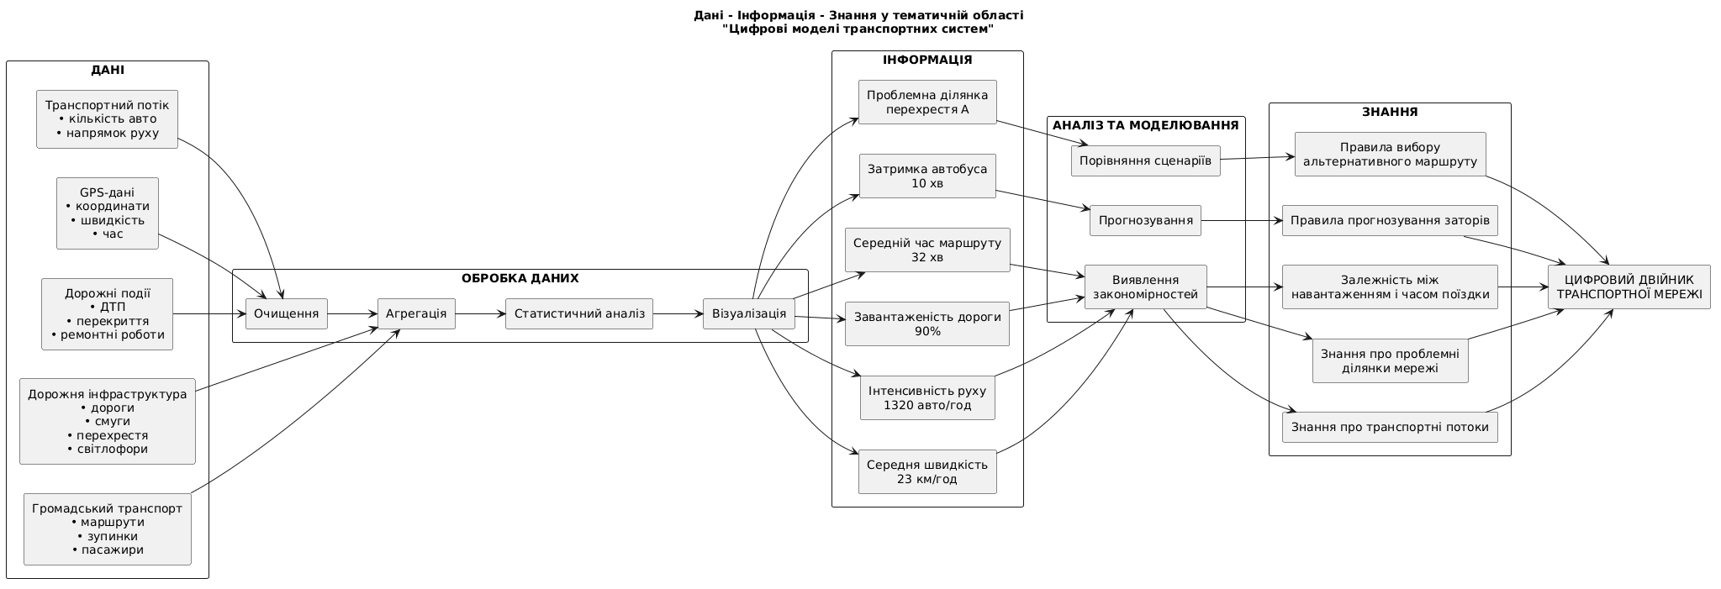
Рис.1 - Схема «Дані → Інформація → Знання»
6. Приклад перетворення
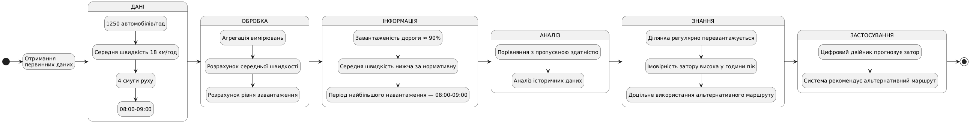
Рис.2 - Схема прикладу «Дані → Інформація → Знання»
7. Цілі накопичення знань
Накопичення знань у тематичній області здійснюється для:
- прогнозування транспортних заторів;
- оптимізації транспортних маршрутів;
- підвищення ефективності громадського транспорту;
- визначення проблемних ділянок дорожньої мережі;
- оптимізації транспортних потоків;
- планування розвитку міської транспортної інфраструктури;
- моделювання наслідків дорожніх аварій та перекриття доріг;
- оцінювання впливу змін транспортної інфраструктури;
- підтримки прийняття рішень щодо організації дорожнього руху.
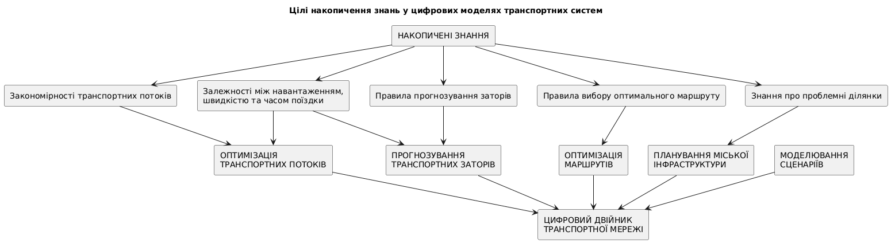
Рис.3 – Цілі накопичення знань та їх взаємозв’язок
Отже, накопичення знань забезпечує перехід від простого зберігання транспортних даних до їх практичного використання для аналізу, прогнозування та управління транспортною системою.

Висновок
У ході лабораторної роботи було розглянуто тематичну область «Цифрові моделі транспортних систем» та досліджено процес перетворення даних на інформацію і знання. Було визначено основні джерела даних транспортної системи, зокрема GPS-дані, показники транспортного потоку, відомості про дорожню інфраструктуру, громадський транспорт та дорожні події.
На основі первинних даних було показано процес їх обробки за допомогою агрегації, статистичного аналізу та візуалізації, у результаті чого формується інформація про поточний стан транспортної мережі: середню швидкість руху, інтенсивність транспортного потоку, рівень завантаженості доріг, час проходження маршрутів та наявність проблемних ділянок.
Подальший аналіз інформації дозволяє отримати знання у вигляді закономірностей, залежностей та правил прийняття рішень. Зокрема, можна визначати ділянки мережі, на яких регулярно виникають затори, прогнозувати перевантаження доріг, оцінювати вплив транспортного навантаження на час поїздки та визначати доцільність використання альтернативних маршрутів.
Також було побудовано графічну схему «Дані – Інформація – Знання», яка демонструє послідовність накопичення та перетворення знань у межах заданої тематичної області. Отримані знання можуть використовуватися для прогнозування заторів, оптимізації транспортних потоків і маршрутів, планування розвитку міської інфраструктури та моделювання різних сценаріїв функціонування транспортної мережі.
Таким чином, поставлену мету лабораторної роботи досягнуто: визначено основні поняття та джерела даних тематичної області, показано їх перетворення в інформацію і знання, а також визначено практичні цілі накопичення цих знань для створення та використання цифрового двійника транспортної мережі.

